Allianz für Rundfunk- und Kulturfrequenzen
Sennheiser unterstreicht die Bedeutung verlässlicher Funkfrequenzen für die Unterhaltungsindustrie

Wedemark, 15. Dezember 2021 – Ob Wahlberichterstattung, Live-Konzert, Theater oder Sportevent – drahtlose Mikrofone sind aus dem Kulturbereich nicht mehr wegzudenken. Am 1. Dezember fand die erste öffentliche Veranstaltung der Allianz für Rundfunk- und Kulturfrequenzen statt, die sich die Rettung dieser Frequenzen für die bisherigen Nutzer*innen auf die Fahnen geschrieben hat. Dr.-Ing. Andreas Wilzeck, Leiter Frequenzpolitik und Standardisierung bei Sennheiser, war als Podiumsteilnehmer dabei und erläutert, worum es geht.

Herr Dr. Wilzeck, können Sie die aktuelle Lage kurz umreißen?
Im Programm der Weltfunkkonferenz 2023 findet sich ein Tagesordnungspunkt zum Frequenzbereich 470 bis 960 MHz, der die Frequenznutzung und Frequenzbedarfe für die sogenannte ITU-R Region 1 betrachten soll. Die Region 1 umfasst Europa, Afrika und den Mittleren Osten. Es werden hierbei auch mögliche regulatorische Änderungen für den Bereich 470 bis 694 MHz diskutiert. Dieser Bereich – die „Kulturfrequenzen“ – wird derzeit global durch den Rundfunk (terrestrisches Fernsehen) und Anwendungen der Kultur, z.B. drahtlose Mikrofone und In-Ear-Monitoring, genutzt.

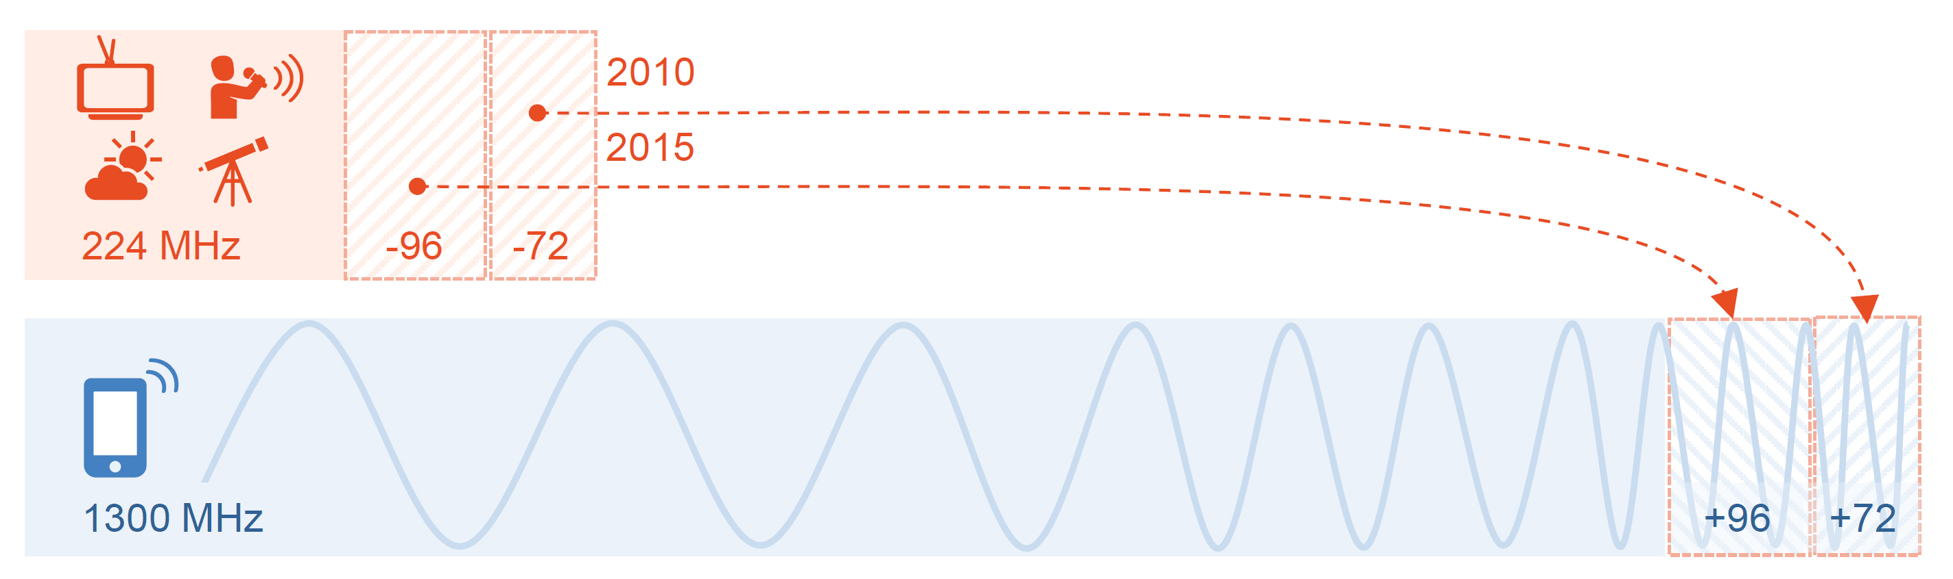
Spektrumsverluste für Kulturschaffende und Rundfunk durch die bisherigen „Digitalen Dividenden“

Rechnen Sie mit weiteren Einschnitten für Theater und Live-Events?
Hier gilt es, den Anfängen zu wehren, denn für die souveräne Nutzung durch Kulturschaffende stehen schon heute oft zu wenige Funkfrequenzen zur Verfügung. Der zuverlässige und weltweite Zugang von drahtlosen Mikrofonen zu den Kulturfrequenzen im Bereich 470 bis 694 MHz ist daher unverzichtbar, und dafür setzt sich die Allianz für Rundfunk- und Kulturfrequenzen ein.

Die gemeinsame Nutzung der Kulturfrequenzen durch Rundfunk, Kultur, Radioastronomie und Wetterradare ist seit Jahrzehnten geübte Praxis. Diese verlässliche und gute Zusammenarbeit geschieht im gegenseitigem Respekt und Interesse und ist weltweit erfolgreich.

Dr.-Ing. Andreas Wilzeck, Leiter Frequenzpolitik und Standardisierung, Sennheiser

Was befürchten Sie nun?
Sehr wenige, aber dafür umso lautere Stimmen fordern eine zum Rundfunk gleichrangige, d.h. ko-primäre Zuweisung des Bandes 470 bis 694 MHz an den zellularen Mobilfunk. Das würde angeblich für eine flexible Nutzung des Frequenzbereiches sorgen. Doch eine Live-Sendung benötigt nicht diese Art von „Flexibilität“, sondern Verlässlichkeit – während der Show darf den Künstler*innen auf keinen Fall das Mikrofon oder das In-Ear durch Störungen ausfallen. Auch müssen an jedem Veranstaltungsort ausreichend Frequenzen vorhanden sein.

Gibt es unter den Teilnehmern der Weltfunkkonferenz auch Verfechter der Kulturfrequenzen?
Angesichts der laufenden Diskussion in ITU-R zur Vorbereitung der Weltfunkkonferenz freuen wir uns über die gemeinsame und eindeutige Positionierung der Länder und der Regierungsparteien zur Fortsetzung der bestehenden und erfolgreichen Nutzung der Kulturfrequenzen.

Künstler*innen und Veranstalter*innen sind auf verlässliche UHF-Funkfrequenzen angewiesen

Neben Sennheiser sind auch andere Hersteller, Anwender*innen und der Rundfunk sehr aktiv. Sie bringen sich aktiv in die Diskussionen bei der ITU-R und in den nationalen Vorbereitungsgruppen ein. Es würde mich persönlich sehr freuen, wenn weit mehr Anwender*innen und deren Interessengruppen und Verbände die nationalen Möglichkeiten zur Beteiligung in dieser wichtigen Sache nutzen würden.

Für Rundfunk und Kultur geht es um Verlässlichkeit in der Nutzung der letzten verbleibenden weltweiten Ressourcen. Nicht um „Flexibilität“, was hier gleichbedeutend wäre mit einer fortwährenden Debatte auf unterschiedlichsten Ebenen zugunsten der zellularen Mobilfunkindustrie, die bereits jetzt weit über ihren Bedarf bedient ist.

Vielen Dank für das Gespräch, Herr Wilzeck.

-.-.-

Im Anhang finden Sie eine Pressemitteilung der Allianz für Rundfunk- und Kulturfrequenzen zum Thema.
Die Grafiken dieser Pressemitteilung können hier heruntergeladen werden.

Über Sennheiser
Die Zukunft der Audiowelt zu gestalten und für Kunden einzigartige Sound-Erlebnisse zu schaffen – dieser Anspruch eint Sennheiser-Mitarbeiter und -Partner weltweit. Das unabhängige Familienunternehmen, das in der dritten Generation von Dr. Andreas Sennheiser und Daniel Sennheiser geführt wird, ist heute einer der führenden Hersteller von Kopfhörern, Mikrofonen und drahtloser Übertragungstechnik. Der Umsatz der Sennheiser-Gruppe lag 2020 bei 573,5 Millionen. www.sennheiser.com

Lokaler Pressekontakt

Maik Robbe
maik.robbe@sennheiser.com
+44 7393 462 484

